**Bulletin d’adhésion 2018–2019**

**MON DOSSIER D INSCRIPTION SAISON 2018/2019**



Demande de licence FFBB :

complétée et signée par le médecin (signature et cachet officiel)



Bulletin d’adhésion complété

et signé



photo d’

1

identité



Cotisation annuelle suivant le tableau (ci

-

joint)



Photocopie recto verso de la carte d

’

identité en cas de création de

licence



2

enveloppe

s

timbrée

s

**VIERGES**a

au tarif en vigueur



Règlement du club

complété et signé



# Informations concernant l’adhérent

***Nom : _____________________________________________________***

***Prénom : __________________________________________________***

***Né(e) le : _______________ à : _______________________________***

***Adresse : __________________________________________________***

***Code postal : _________ Ville : ________________________________***

***Tél. fixe : ___________________ Portable : _____________________***

***E-mail : __________________________ @ _______________________***

***Profession / Scolarité : _______________________________________***

***Société :*** ___________________________________________________

***Ville : _____________________________________________________***

# RETOUR DES DOSSIERS

Le dossier de renouvellement ou création de licence est à ramener à l’entraîneur de l’équipe le plus rapidement possible lors des entraînements.

**TOUT DOSSIER INCOMPLET SERA REFUSE AFIN D’EVITER TOUT PROBLEME DE PERTE DE DOCUMENT OU PAIEMENT.**

Pour les mutations veuillez prendre contact avec votre entraîneur pour en connaître les modalités.

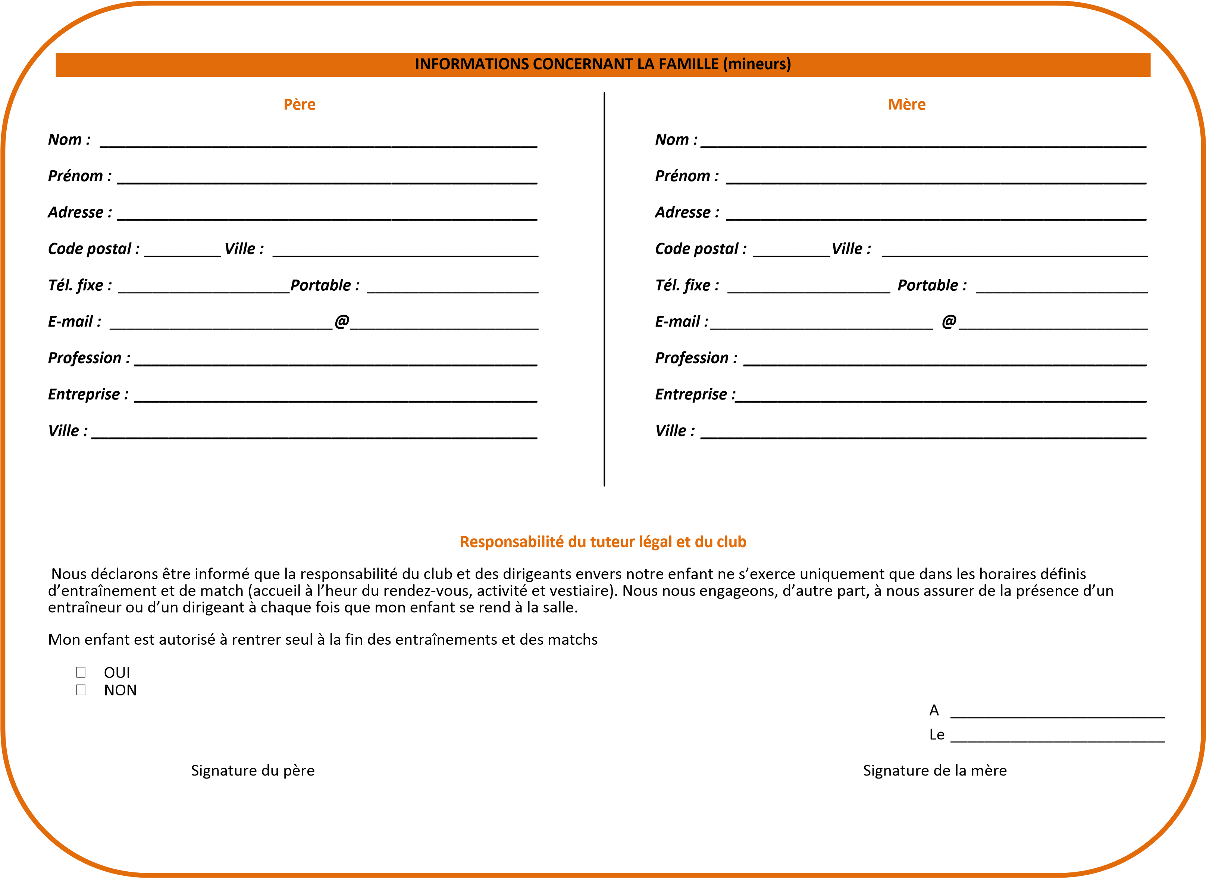

# RENSEIGNEMENTS MEDICAUX ET ASSURANCES

**Autorisations diverses**

**Droit à l’image**

**Informatique :**

« La loi N °78

-

du 6 janvier 1978, relative à

17

l’informatique, aux fichiers et aux libertés, s’applique aux réponses

faites à ce questionnaire. Elle garantit un droit d’accès et rectification,

pour les données vous concernant, auprès du Secrétariat d’ Ozoir

r

Basket Club 77.

Les photos, les prises de vue et interviews réalisés dans le cadre de

ma participation aux manifestations soi ent publiées et

diffusé

es à la

La radio, à la télévision, sur internet, dans la presse écrite, dans les

livres, par des moyens de re

reproductions photomécaniques (films,

cassettes vidéo, etc.) sans avoir le droit à une compensation.



J’accepte



Je n’accepte pas

**Diffusion des renseignements personnels**

Dans le cadre de ses activités, le club sera amené à diffuser les

Données personnell

es de ses adhérents aux coachs et aux coéquipiers



J’accepte



Je n’accepte pas

A

____________________________

Le

____________________________

Signature

**Médecin traitant**  Nom du médecin traitant :

________________________________________________________

Adresse du cabinet : _______________________________________

________________________________________________________

Téléphone : ______________________________________________

Auprès de quel hôpital ou clinique, souhaiteriez-vous que votre enfant soit orienté en cas de besoin et dans la mesure du possible?

________________________________________________________

**Autorisation de soin en cas d’urgence**

Je soussigné : ____________________________________________ représentant légal (père – mère – tuteur) de

1. - ______________________________________________________
2. - _____________________________________________________
3. - _____________________________________________________

Autorise le responsable d’équipe ou l’éducateur ou le responsable de l’association à faire procéder à toute intervention nécessitée par l’état de santé de mon fils ou de ma fille.

A _____________________________

Le ____________________________

Signature

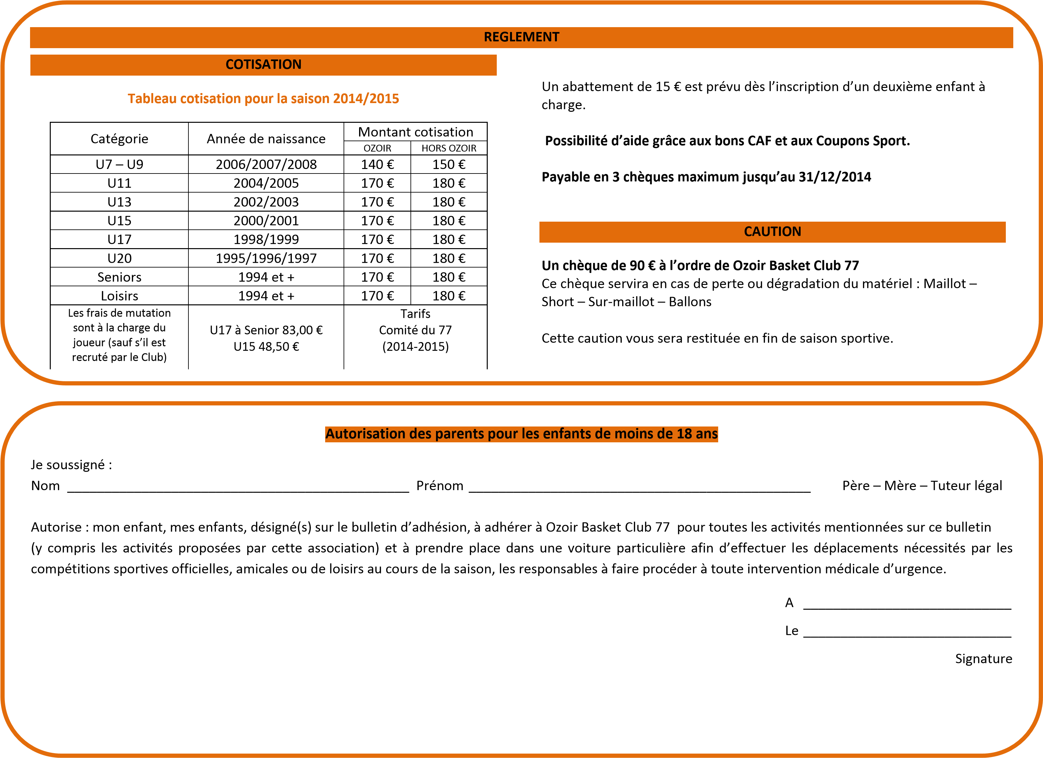

**TARIFS :ECOLE DE BASKET (U7/U9)** : 150€ POUR LES RESIDENTS OZOIR ET 160€ HORS OZOIR.

**AUTRES EQUIPES (U11 A SENIORS)** : 180€ POUR LES RESIDENTS OZOIR ET 195€ HORS OZOIR.

**CTC U13 210€**

**CTC U15 à SENIORS 230€**

**POUR PLUS DE CONTACT**

**MULLER Michel: 06.52.91.57.17**

**MAIL : secretariat@obc77.fr**

**PAYABLE EN 3 CHEQUES MAXIMUM.**

**LA COTISATION DOIT ETRE FOURNIE EN MÊME TEMPS QUE LE DOSSIR D’INSCRIPTION, SINON CELUI-CI VOUS SERA REFUSE.**

|  |  |
| --- | --- |
| SAISON 2018-2019 | |
| CATEGORIES | ANNEE DE NAISSANCE |
| SENIORS | 1997 ET AVANT |
| U20 | 1997 |
| 1998 |
| 1999 |
| U17 | 2000 |
| 2001 |
| U15 | 2002 |
| 2003 |
| U13 | 2004 |
| 2005 |
| U11 | 2006 |
| 2007 |
| U9 | 2008 |
| 2009 |
| U7 | 2010 ET APRES |

545454